Association au pied du mur
04230 Mallefougasse
Au.pied.du.mur04@gmail.com
07.50.40.87.90
Bulletin d’information n° 31 (27mars 2020)
Site internet : https://mallefougasse.montlaux.fr

Bonjour.
En cette période de coronavirus, pour vous occuper, lisez, jardinez mais aussi allez sur notre site internet pour consulter les très nombreux documents et photos concernant Mallefougasse et Montlaux. (Voir l’utilisation en fin de bulletin).

Ce dernier trimestre a été riche en travaux, recherches et déplacements.

Pour commencer, nous avons avec Anne, Daniel et Hector, passé quelques journées à trier et classer deux caisses de documents très intéressants. Certains seront utilisés par l’association, d’autres remis avec l’accord du propriétaire aux Archives Départementales.
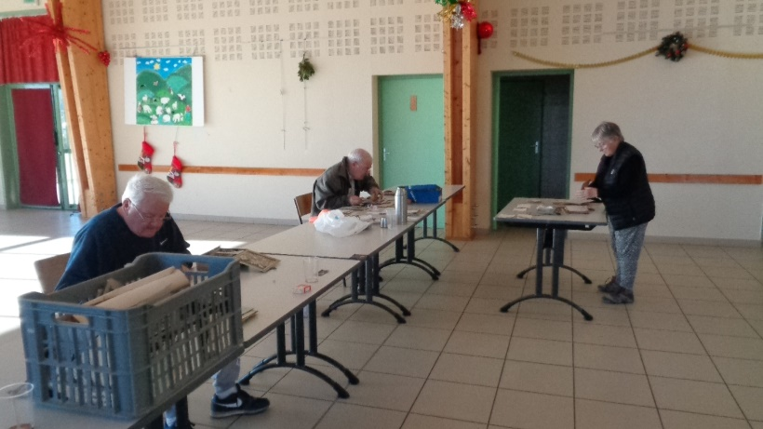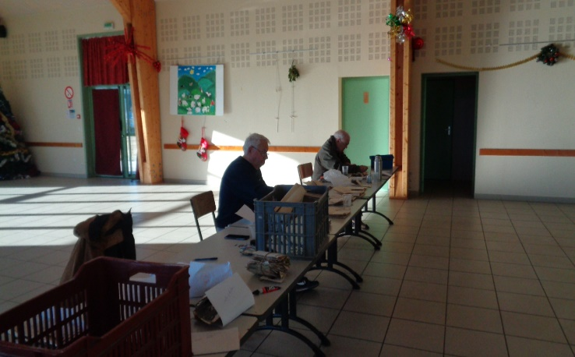
Merci à Camille Feller, la Maire de Montlaux, pour le prêt de la salle.
Déplacement dans les départements de la Moselle, des Vosges, de la Haute Saône et du Territoire de Belfort pour aller consulter les Archives communales, départementales et aussi recueillir des témoignages sur le parcours de « Marcelino » dans cette région. Ce voyage et les contacts établis ont permis de retrouver des éléments plus qu’intéressants qui vous seront communiqués au fur et à mesure de la diffusion des lettres de Marcelino.
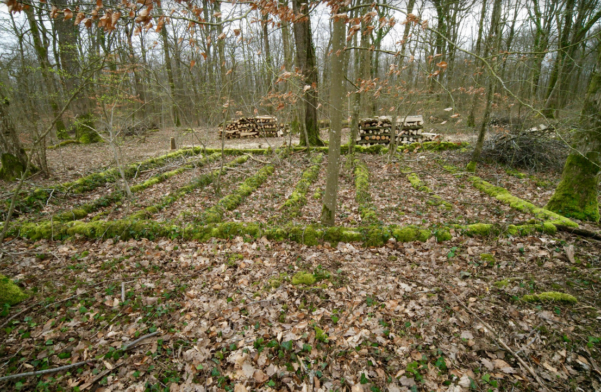
Gorze en Moselle : Anciennes fondations des baraquements construits en 1940 par Marcelino et ses compagnons d’infortunes. (Photo J-F Genet).
_________
Après une période d’interruption hivernale, les travaux sur les ruines de l’ancienne église Saint Jacques de Montlaux, ont recommencé durant quelques jours, à l’issue desquels nous avons organisé une présentation du chantier aux nombreux donateurs. Ensuite nous avons aidé les maçons à démonter, ranger et évacuer, échafaudages et autres matériels.
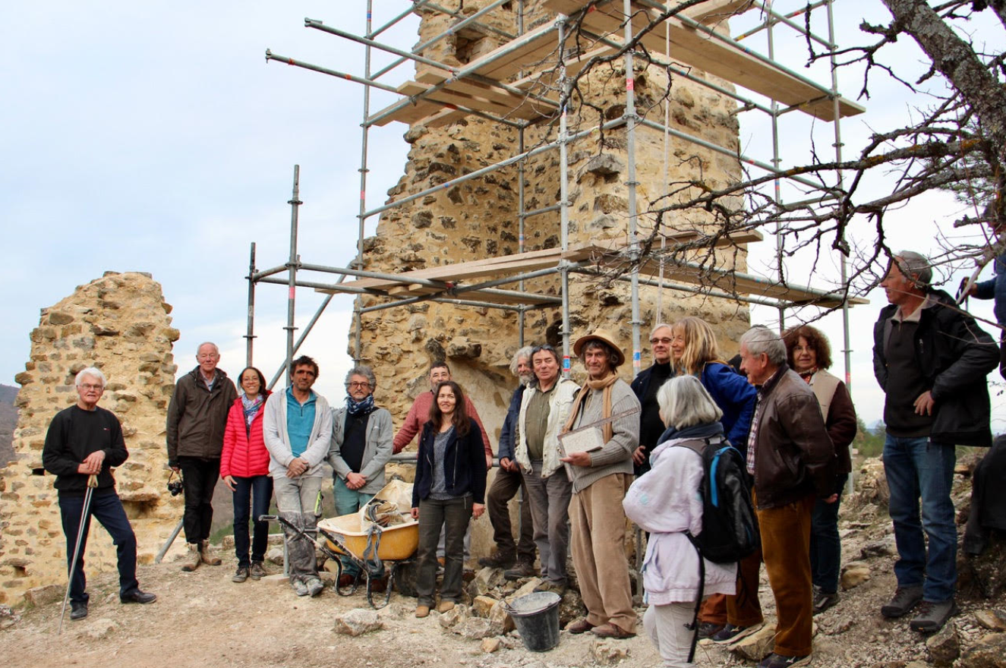
Présentation des travaux à une partie de nos donateurs.

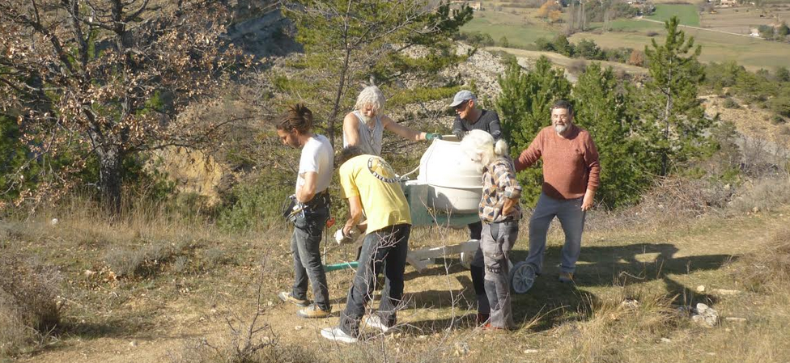
Evacuation des éléments du chantier.

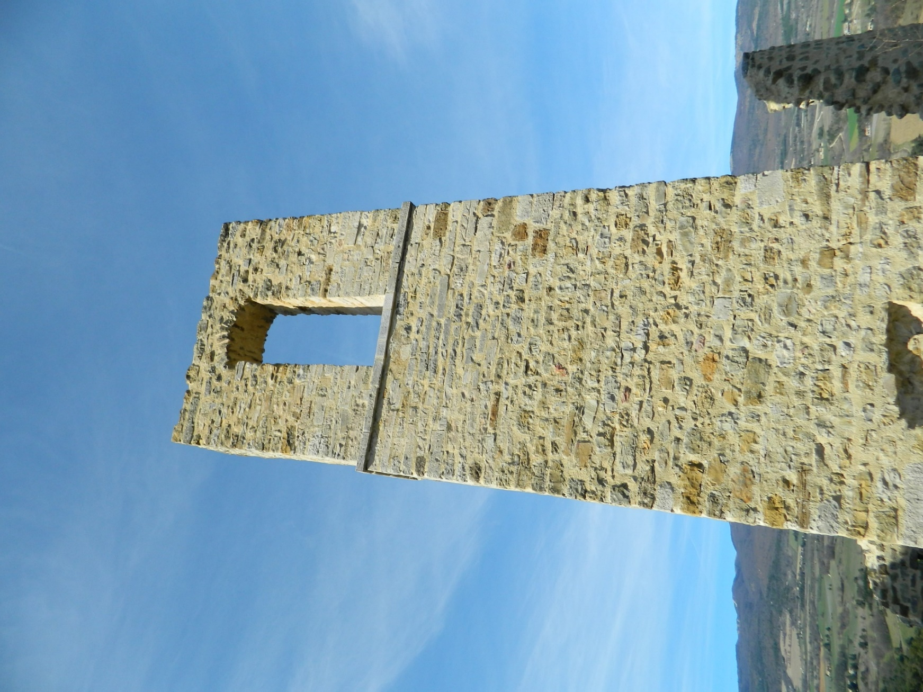
Le clocher a fière allure.
Dès la fin du confinement du au coronavirus, nous organiserons à nouveau quelques journées de débroussaillage et des visites guidées. Un sondage sera effectué par les archéologues dans le cœur de l’église.
_________
Les travaux dans notre local de l’impasse de la bergerie ont bien avancé. Ce local servira à présenter et à mettre en valeur tous les documents de nos deux villages de Mallefougasse et Montlaux.
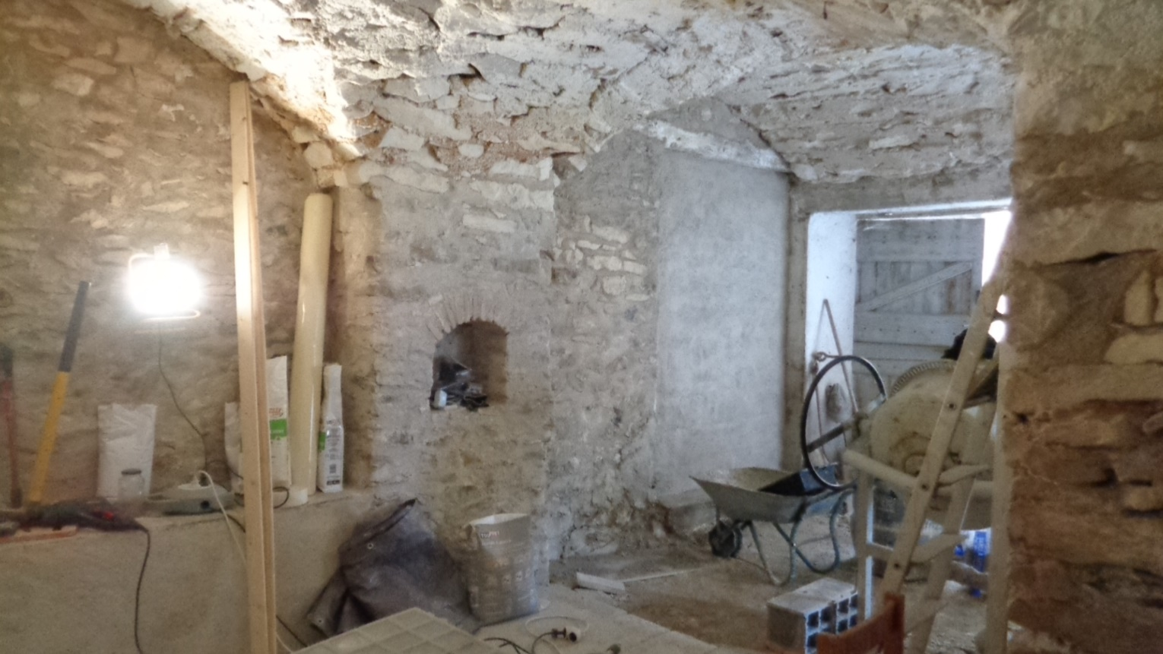
Aménagement en cours (avant coronavirus).
Merci à Dominique, Hector, Jean-Luc, Betty, Jean-Paul, Dimitri, Martine, Claude et Marie-Paule pour leurs aides dans ces travaux.
__________
En cette période de confinement voici un petit résumé sur la peste de 1720 en Provence, à Mallefougasse et Montlaux.
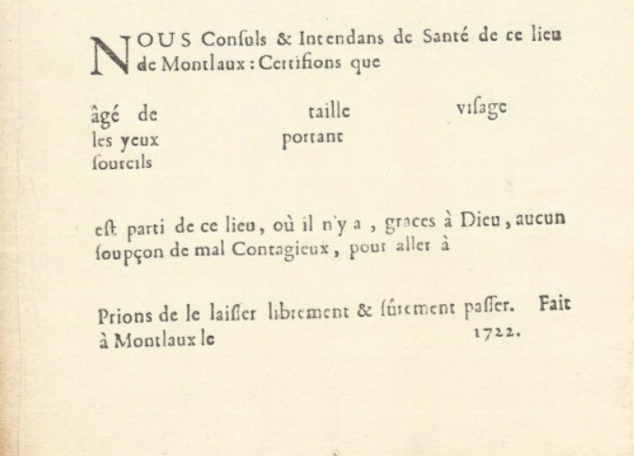
Laisser passer pour Montlaux de 1722
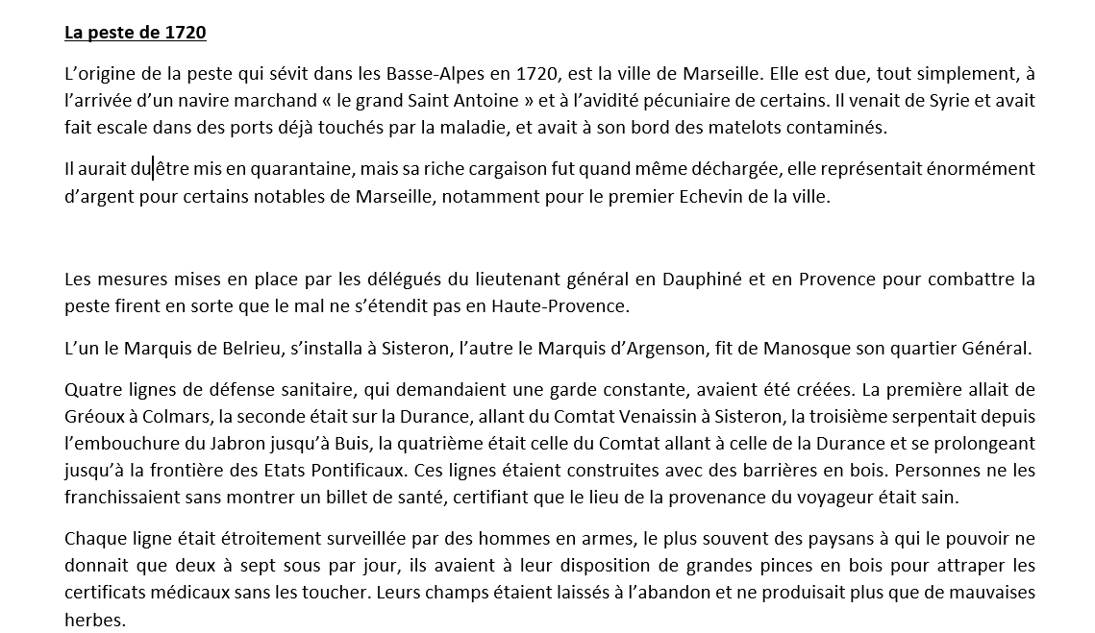
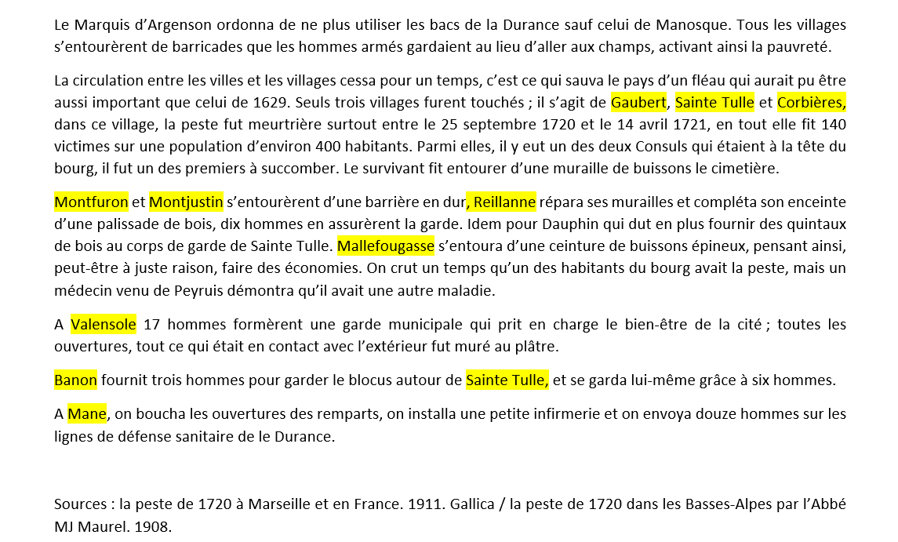
Comme quoi on n’a rien inventé !
__________

Et pour finir le mode d’utilisation de notre site internet :

Site internet
Notre nouveau site internet est ouvert. Il n’est pas encore complet, mais chaque jour s’ajoutent de nouveaux reportages ou documents. Nous comptons sur vos documents et photos pour le compléter. Confiez-nous ces documents quelque temps, le temps de les scanner. Ensuite ils vous sont restitués.
https://mallefougasse.montlaux.fr
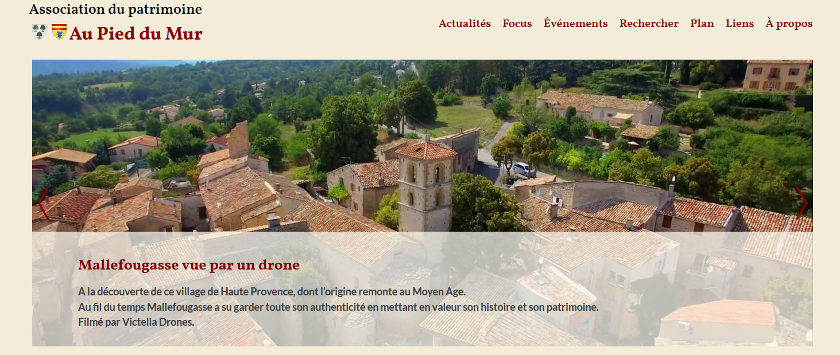
La page d’accueil : vous pouvez faire défiler l’image en cliquant sur la flèche de couleur bordeaux de droite ou de gauche. Actuellement, réunion de chantier au vieux Montlaux, automne à Mallefougasse, Mallefougasse vue par un drone. Si vous choisissez celle qui est à l’écran, un clic dessus et le film se met en marche. C’est la même chose pour les suivantes.
Sur la partie haute à droite, vous avez plusieurs rubriques :
Actualités ; ce sont les articles récemment mis sur le site.
Focus ; ce sont les articles récents ou anciens que nous souhaitons mettre en avant.
Évènements ; c’est le calendrier des manifestations en cours ou à venir, de l’association et des associations-amies.
Rechercher : c’est là que se trouvent tous les documents et photos de l’association, aussi bien sur Mallefougasse que sur Montlaux. Il y a déjà énormément de documents, mais certaines rubriques, sont encore à remplir ou à compléter, en particulier celles de Montlaux.
Un clic sur rechercher, la page s’ouvre sur plusieurs fenêtres. Exemple : un clic sur album photos de Mallefougasse, ou album photos de Montlaux…
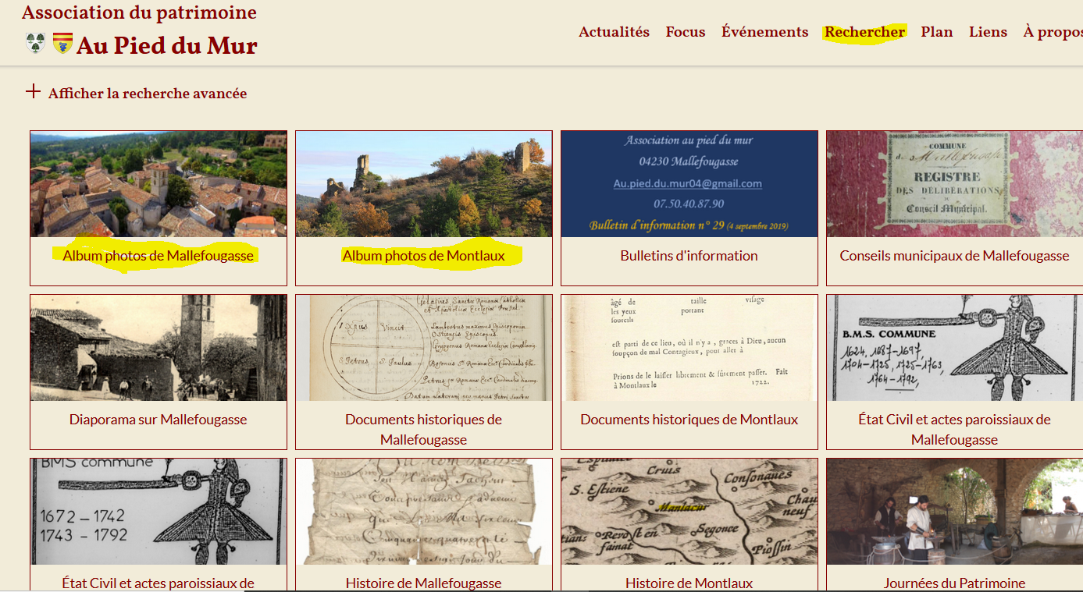
Une autre page s’ouvre à vous. Un clic sur la fenêtre choisie, exemple : portraits d’anciens.
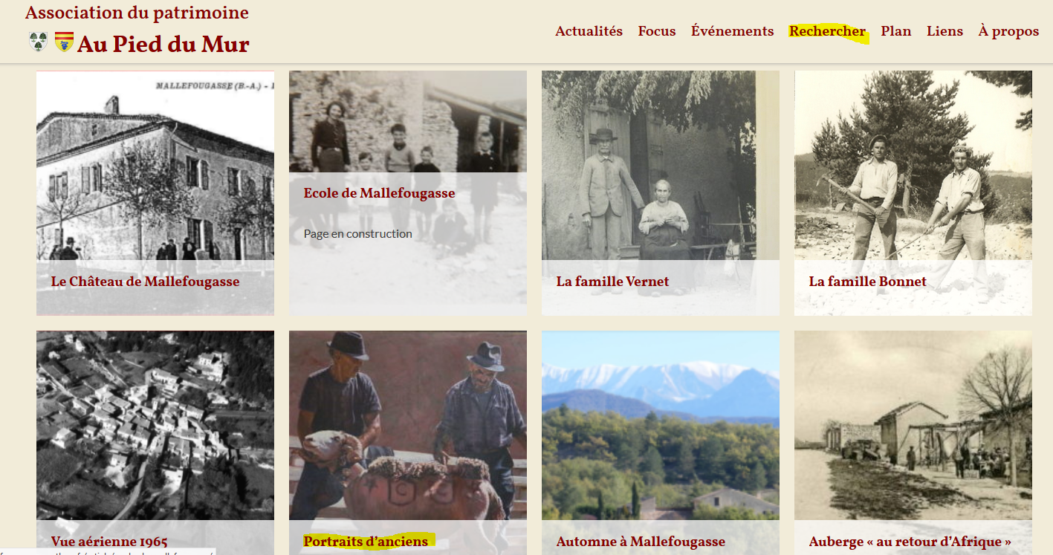
Et là un certain nombre de photos s’ouvrent à vous. La marche à suivre est la même pour toutes les fenêtres.
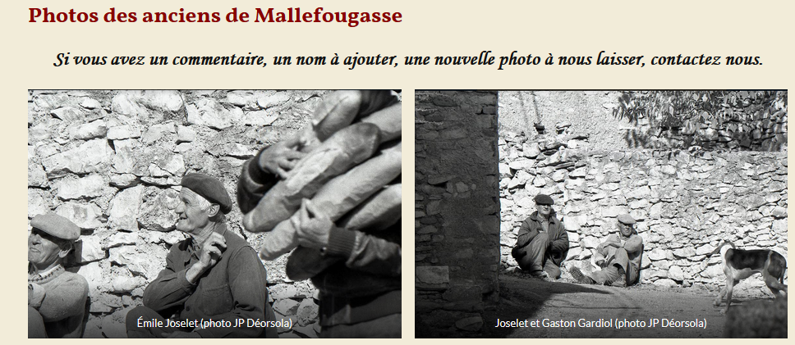
Plan ; une carte de nos deux communes s’ouvre à vous. Pour le moment cette page est en cour de construction, mais d’ici quelques temps vous y trouverez tous les lieux dont on parle dans les documents. Exemple : les Buissières, les Gypières etc. etc.
Liens ; les coordonnées des sites internet de nos associations-amies.
A propos ; c’est la présentation de l’association. Au bas de cette page, vous trouverez la rubrique « nous soutenir ». En l’ouvrant, vous pouvez adhérer à l’association pour une cotisation de 10 euros par an, mais aussi si vous le souhaitez faire un don.
Au pied du mur ne fonctionne que sur cotisations et dons. Nous ne recevons aucune subvention, c’est notre choix.
Un grand merci à Mathieu, créateur du site, qui certains jours a dû me trouver bien pénible.

Programme de l’association pour le trimestre à venir
*Poursuite de la mise en place de documents sur le site internet.
*Fin de l’aménagement du local de l’association.
* Retranscription de documents, il nous reste encore une vingtaine de document à retranscrire, si vous voulez y participer, je vous envoie un mail des originaux.

Devinette
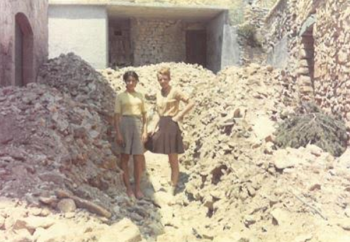
Qui est sur la photo prise à Mallefougasse en 1969 ?
Travaux d’adduction d’eau dans la rue du Jas, à gauche la Mairie
Patrick

